Отправка тела запроса без одного или нескольких строк
- Отправка тела запроса без строки id
При попытке отправки запроса без строки id форма не выдает сообщение об ошибке.

Окружение:
Swagger/Postman
POST/pet/ Add a new pet to the store

Шаги выполнения:
1. Поле id удалить
2. Ввести другие значения корректными
{
"category": {
"id": 234,
"name": "cat"
},
"name": "Tom",
"photoUrls": [
"string"
],
"tags": [
{
"id": 0,
"name": "string"
}
],
"status": "available"
}
3. Выполнить запрос

Ожидаемый результат:
Запрос должен вернуть сообщение об ошибке 400 - некорректный номер id
Новый питомец не создается.

Фактический результат:
Код 200
Новый питомец создался с "id": 9223372036854776000
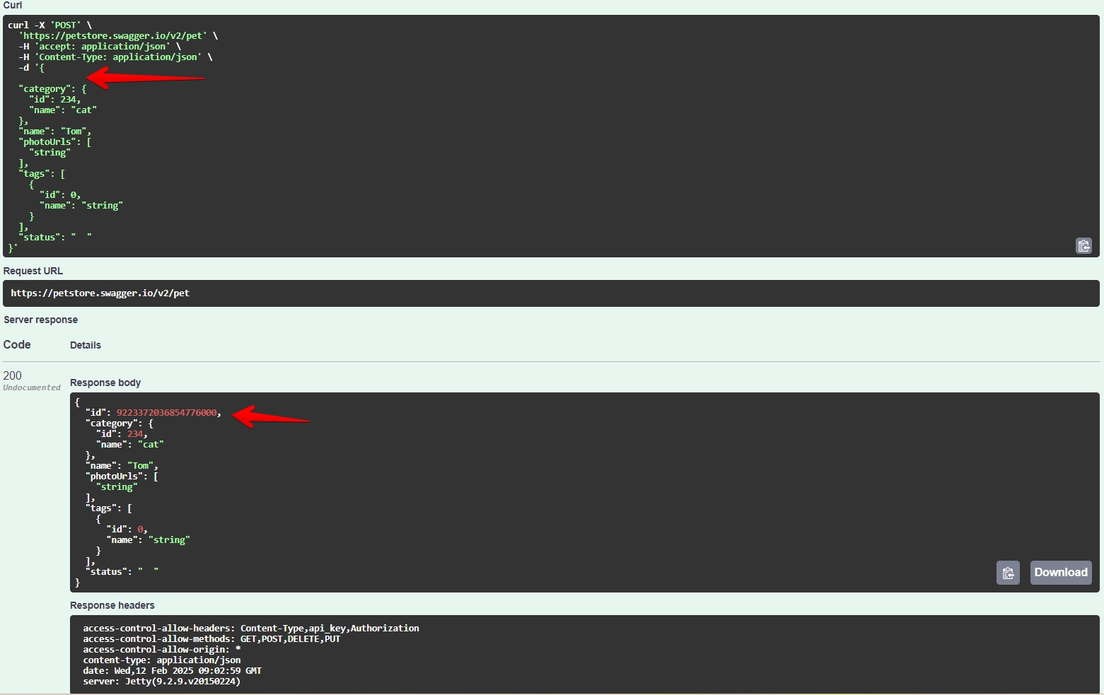

- Отправка тела запроса без строки "id" в "category"
При попытке отправки запроса без строки id в "category" форма не выдает сообщение об ошибке.

Окружение:
Swagger/Postman
POST/pet/ Add a new pet to the store

Шаги выполнения:
1. Поле id в "category" удалить
2. Ввести другие значения корректными
{
"id": 234,
"category": {

"name": "cat"
},
"name": "Tom",
"photoUrls": [
"string"
],
"tags": [
{
"id": 0,
"name": "string"
}
],
"status": "available"
}
3. Выполнить запрос

Ожидаемый результат:
Так как документации нет - неизвестно какой ответ должен быть.
Возможно: Запрос должен вернуть сообщение об ошибке 400 – некорректный id в "category"

Фактический результат:
Код 200
Новый питомец создался с "id": 0
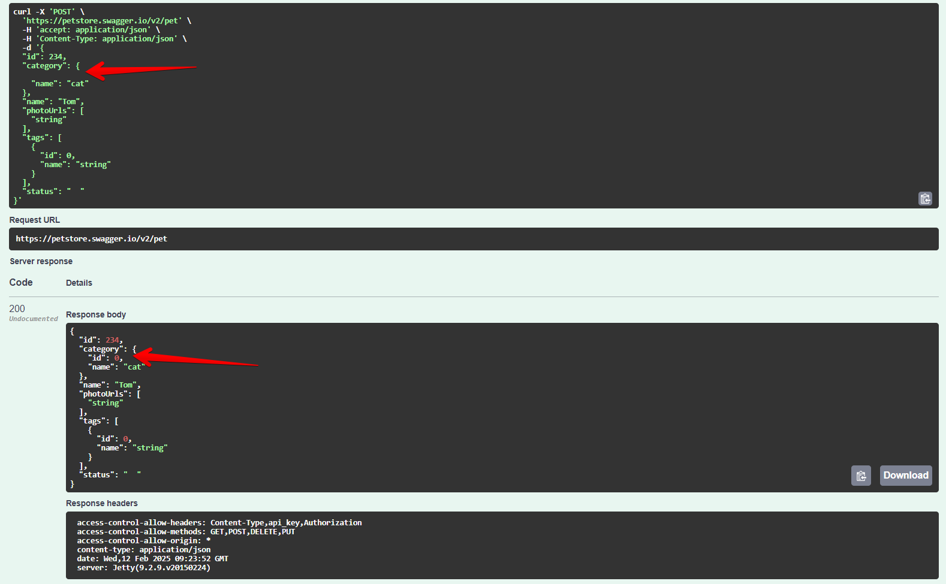

- Отправка тела запроса без строки "name" в "category"
При попытке отправки запроса без строки name в "category" форма выдает некорректное сообщение об ошибке.

Окружение:
Swagger/Postman
POST/pet/ Add a new pet to the store

Шаги выполнения:
1. Поле name в "category" удалить
2. Ввести другие значения корректными
{
"id": 234,
"category": {
"id": 234,

},
"name": "Tom",
"photoUrls": [
"string"
],
"tags": [
{
"id": 0,
"name": "string"
}
],
"status": "available"
}
3. Выполнить запрос

Ожидаемый результат:
Так как документации нет - неизвестно какой ответ должен быть.
Возможно: Запрос должен вернуть сообщение об ошибке 400 – некорректный "category": "name"

Фактический результат:
Новый питомец не создался
Сообщение об ошибке:
Please correct the following validation errors and try again.
For 'body': Parameter string value must be valid JSON.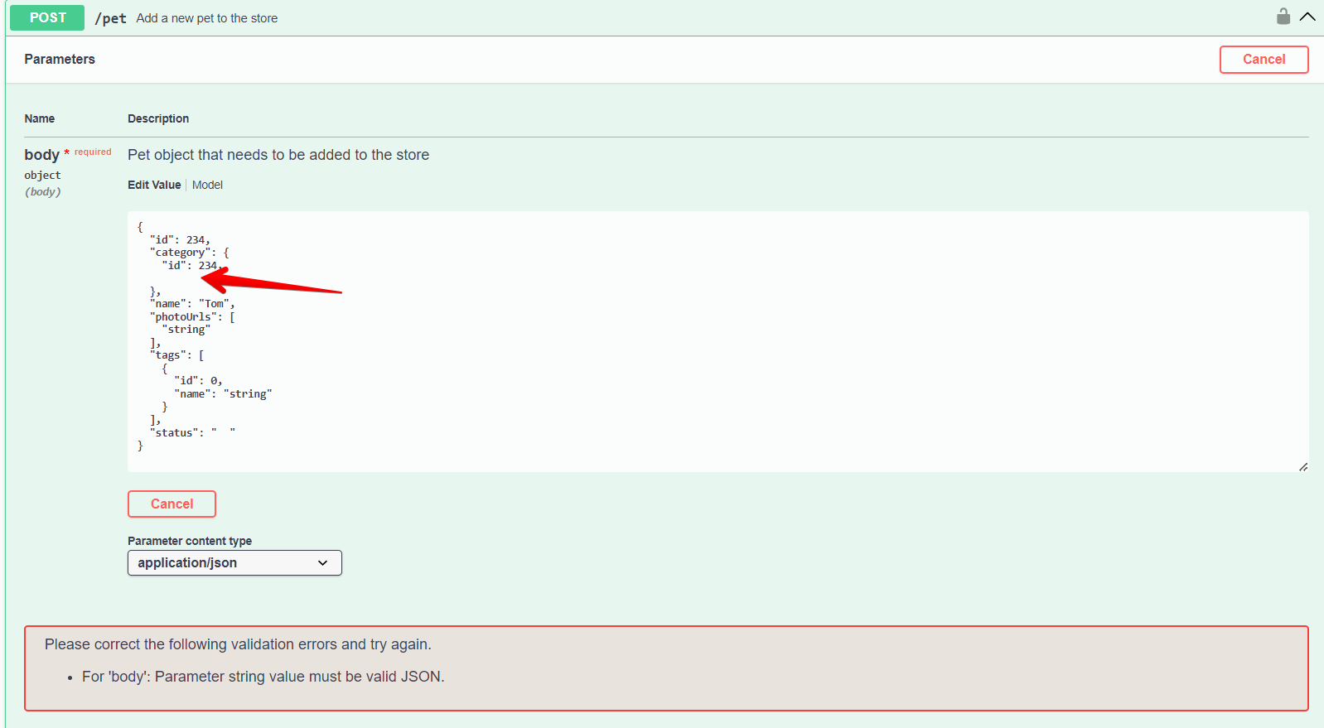

- Отправка тела запроса без строки "name": "Tom"
При попытке отправки запроса без строки "name": "Tom" форма не выдает сообщение об ошибке.

Окружение:
Swagger/Postman
POST/pet/ Add a new pet to the store

Шаги выполнения:
1. Поле name удалить
2. Ввести другие значения корректными
{
"id": 234,
"category": {
"id": 234,
"name": "cat"
},

"photoUrls": [
"string"
],
"tags": [
{
"id": 0,
"name": "string"
}
],
"status": "available"
}
3. Выполнить запрос

Ожидаемый результат:
Так как документации нет - неизвестно какой ответ должен быть.

Фактический результат:
Код 200
Новый питомец создался
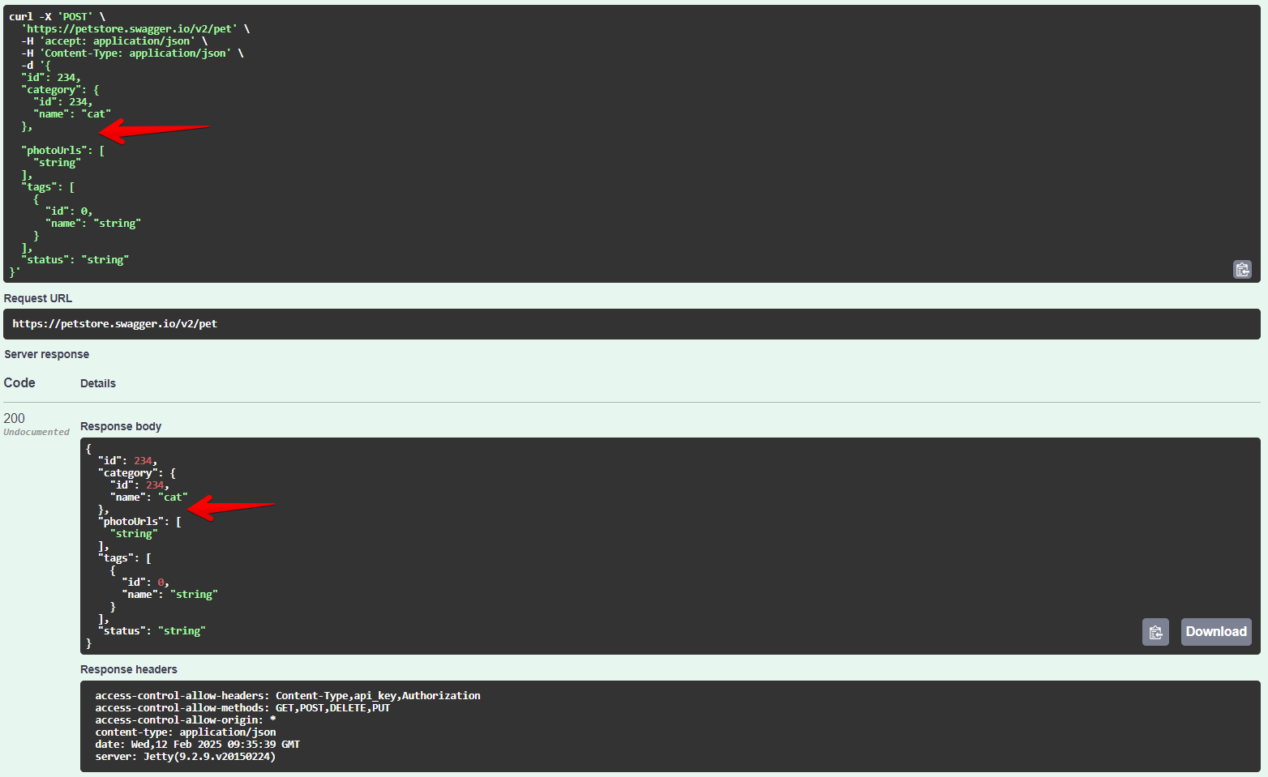

- Отправка тела запроса без строки " photoUrls"
При попытке отправки запроса без строки photoUrls форма не выдает сообщение об ошибке.

Окружение:
Swagger/Postman
POST/pet/ Add a new pet to the store

Шаги выполнения:
1. Поле photoUrls удалить
2. Ввести другие значения корректными
{
"id": 234,
"category": {
"id": 234,
"name": "cat"
},
"name": "Tom",

"tags": [
{
"id": 0,
"name": "string"
}
],
"status": "available"
}
3. Выполнить запрос

Ожидаемый результат:
Так как документации нет - неизвестно какой ответ должен быть.

Фактический результат:
Код 200
Новый питомец создался с "photoUrls": [],

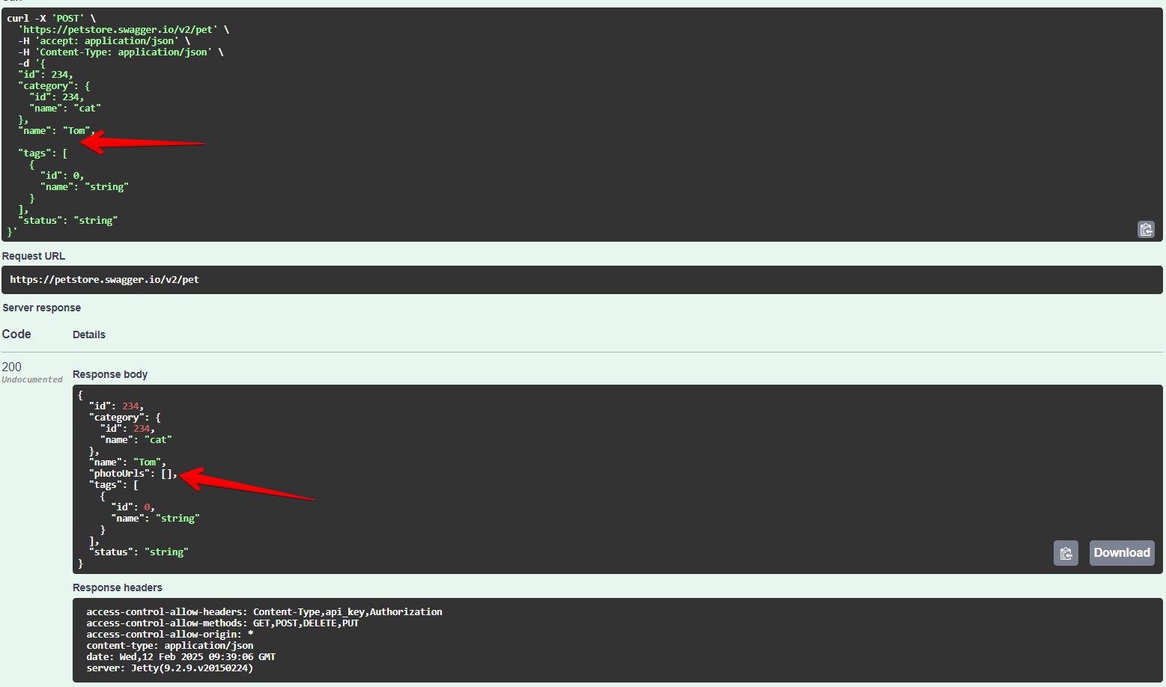
- Отправка тела запроса без строки "id" в "tags"
При попытке отправки запроса без строки id "tags" форма не выдает сообщение об ошибке.

Окружение:
Swagger/Postman
POST/pet/ Add a new pet to the store

Шаги выполнения:
1. Поле id в "tags" удалить
2. Ввести другие значения корректными
{
"id": 234,
"category": {
"id": 234,
"name": "cat"
},
"name": "Tom",
"photoUrls": [
"string"
],
"tags": [
{

"name": "string"
}
],
"status": "available"
}
3. Выполнить запрос

Ожидаемый результат:
Так как документации нет - неизвестно какой ответ должен быть.

Фактический результат:
Код 200
Новый питомец создался с "id": 0
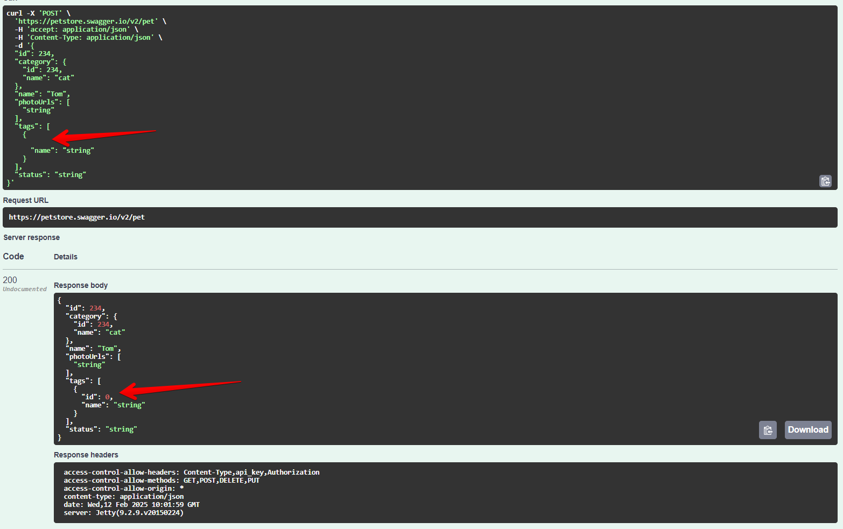

- Отправка тела запроса без строки "name": "string" в "tags"
При попытке отправки запроса без строки "name": "string" форма выдает некорректное сообщение об ошибке.

Окружение:
Swagger/Postman
POST/pet/ Add a new pet to the store

Шаги выполнения:
1. Поле "name": "string" удалить
2. Ввести другие значения корректными
{
"id": 234,
"category": {
"id": 234,
"name": "cat"
},
"name": "Tom",
"photoUrls": [
"string"
],
"tags": [
{
"id": 0,

}
],
"status": "available"
}
3. Выполнить запрос

Ожидаемый результат:
Так как документации нет - неизвестно какой ответ должен быть.

Фактический результат:
Новый питомец не создался
Сообщение об ошибке:
Please correct the following validation errors and try again.
For 'body': Parameter string value must be valid JSON.
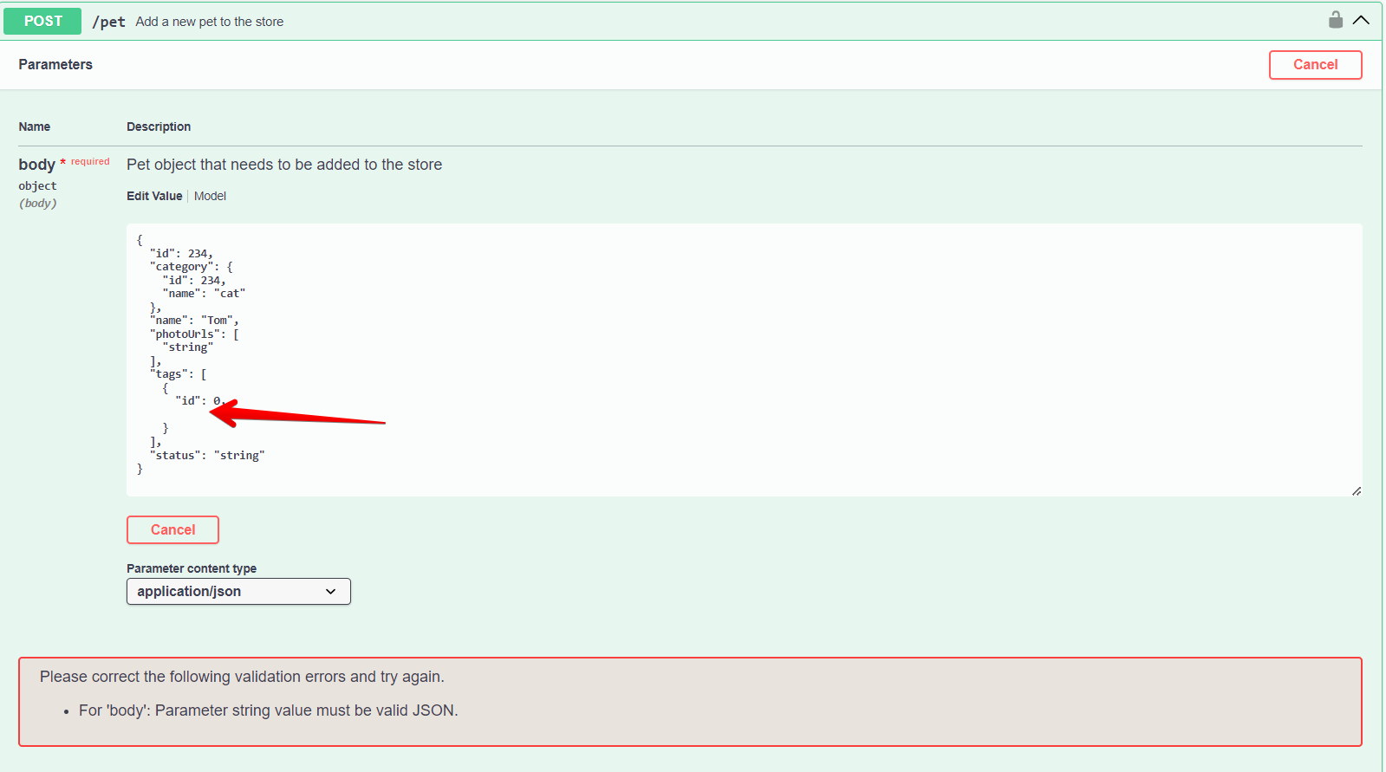
- Отправка тела запроса без строки " status"
При попытке отправки запроса без строки status форма выдает некорректное сообщение об ошибке.

Окружение:
Swagger/Postman
POST/pet/ Add a new pet to the store

Шаги выполнения:
1. Поле status удалить
2. Ввести другие значения корректными
{
"id": 234,
"category": {
"id": 234,
"name": "cat"
},
"name": "Tom",
"photoUrls": [
"string"
],
"tags": [
{
"id": 0,
"name": "string"
}
],

}
3. Выполнить запрос

Ожидаемый результат:
Так как документации нет - неизвестно какой ответ должен быть.

Фактический результат:
Новый питомец не создался
Сообщение об ошибке:
Please correct the following validation errors and try again.
For 'body': Parameter string value must be valid JSON.
